ANEXA Nr. 16¹

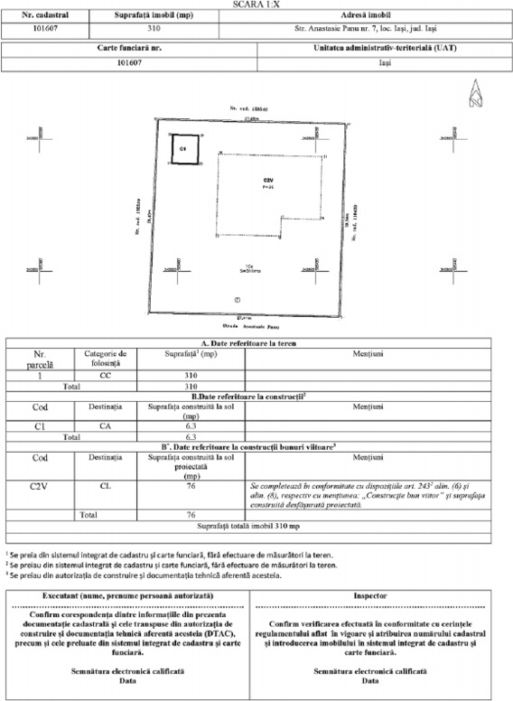Plan de amplasament și delimitare a imobilului cu construcții bunuri viitoare

